เรื่องเล่าเกี่ยวกับมูฮัมเมด(Fortellingen om Muhammed)
มูฮัมเมด(Muhammed) เกิดประมาณปี 570 ที่เมืองเม็กกะ ประเทศซาอุดิอาราเบีย บิดาของเขาได้เสียชีวิต ในตอนที่เขาเกิด และมารดาของเขาก็เสียชีวิตเมื่อเขาอายุได้เพียง
6 ขวบ หลังจากที่ไม่มี บิดารและมารดาแล้ว มูฮัมเมดก็ได้ย้ายไปอยู่กับลุงของเขา ซึ่งเป็นพ่อค้า มูฮัมเมดได้เดินทาง ไปหลายแห่งกับกับลุงของเขา เพื่อค้าขาย จากการเดินทางนี้เอง ทำให้มูฮัมเมด ได้เรียนรู้ และกลายมาเป็นพ่อค้าที่เก่งมากคนหนึ่ง มูฮัมเมดได้แต่งงานเมื่อเขา อายุได้ 25 ปี กับแม่ม่ายเศรษฐีคนหนึ่ง และมีลูกด้วยกัน
มูฮัมเมดใช้เวลาค่อนข้างมากอยู่ในถ้ำที่ภูเขาฮีรา(Hira) ครั้งหนึ่งที่นั่นมูฮัมเมด ได้เห็นนางฟ้ากาบริเอล(Gabriel) และนางฟ้าก็บอกกับเขาว่า “มูฮัมเมดคือ ผู้ส่งสาร(Guds profet)ของพระเจ้าอัลเลาะห์ หรือเรียกอีกอย่างว่า ผู้นำวจนะของพระเจ้าอัลเลาะห์มาประกาศแก่มวลมนุษย์” มูฮัมเมดได้รับสารจากพระเจ้าผ่านนางฟ้ากาบริเอล และมูฮัมเมดก็ได้นำสารนี้บอกกับคนอื่นต่อๆไป
สารจากพระเจ้าที่มูฮัมเมดได้สื่อสารต่อให้คนอื่นๆนั้น ได้ถูกเขียนและรวบรวมไว้ในหนังสือแห่งสวรรค์ คือคัมภีร์อัลกุรอาน(Koranen)
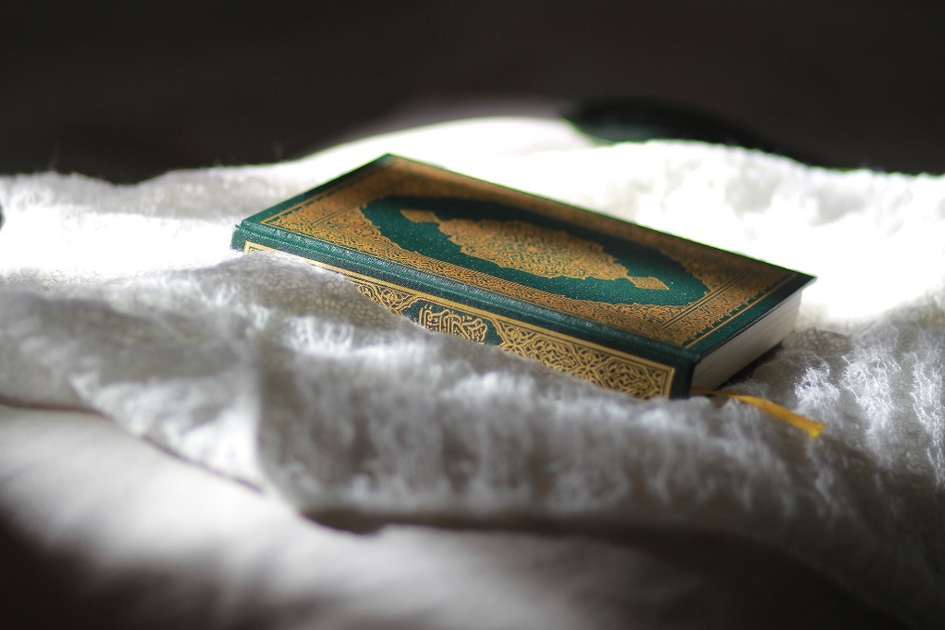
Bilde: Pixabay, Erni Abdullah

บางส่วนที่พระเจ้าได้บอกกับมูฮัมเมด คือ
- พระเจ้ามีองค์เดียว คือ อัลเลาะห์
- พระเจ้าคือผู้สร้าง เป็นผู้ลงโทษและให้รางวัลแก่มนุษย์

อย่างไรก็ตามสิ่งที่มูฮัมเมดได้บอกไป มีทั้งคนชอบและไม่ชอบ ผู้ที่ไม่ชอบก็กลายเป็นศัตรูกับ
มูฮัมเมดและต้องการจับเขา และในที่สุดมูฮัมเมดก็ต้องหลบหนีไปอยู่ที่เมืองเมดีนา(Medina)
ที่เมืองนี้เอง มูฮัมเมดกลายเป็นที่ยอมรับและมีผู้ติดตาม(tilhengere)มากมาย
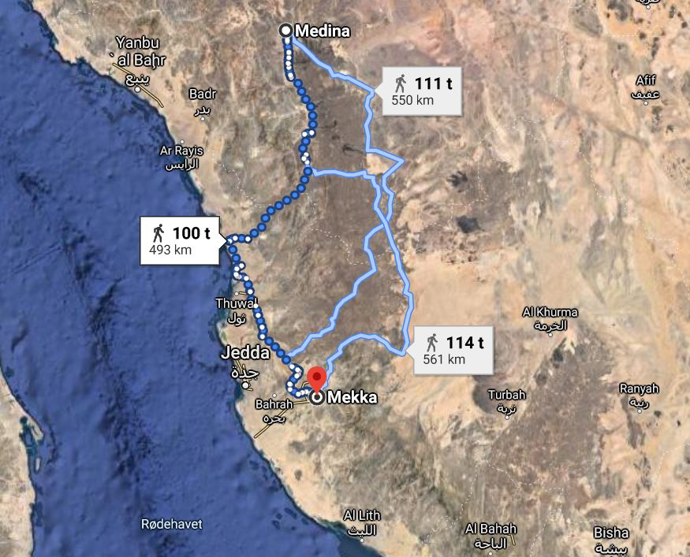
Illustrasjon: Monthipa Silo Gauslaa

มูฮัมเมดและสาวกที่ติดตาม ไม่เป็นที่ชื่นชอบของคนในเมืองเมกกะ วันหนึ่งพวกเขาได้ปะทะและต่อสู้จนชนะ จากนั้นมูฮัมเมดก็มีอำนาจ และกลายมาเป็นผู้นำของคาบสมุทอาหรับ(den arabiske halvøy)ทั้งหมด ก่อนที่เขาจะเสียชีวิตลงหลังจากนั้นไม่นาน
การเสียชีวิตของมูฮัมเมดทำให้เกิดความวุ่นวายอย่างมาก เพราะไม่รู้ว่าใครจะเป็นผู้นำคนใหม่ แต่สุดท้ายอาบู บาคร์ ที่เพื่อนของมูฮัมเมดก็ได้ถูกเลือกให้เป็นผู้นำคนใหม่
ปัจจุบันนี้ มีผู้คนมากกว่าพันล้านคนที่เชื่อสิ่งที่ มูฮัมเมดได้พูดไว้เมื่อครั้งที่ เขายังมีชีวิตอยู่ ผู้คนเหล่านี้เรียกตัวเองว่าคนหรือชาวมุสลิม(muslimer) ซึ่งมีศาสนาที่เรียกว่า ศาสนาอิสลาม(Islam) ศาสนาอิสลามเป็นหนึ่งในศาสนาที่สำคัญของโลก

Kilde
https://skole.salaby.no (sist oppdatert 11.03.2021)

